Q5:

TABLE ATTRIBUTES:

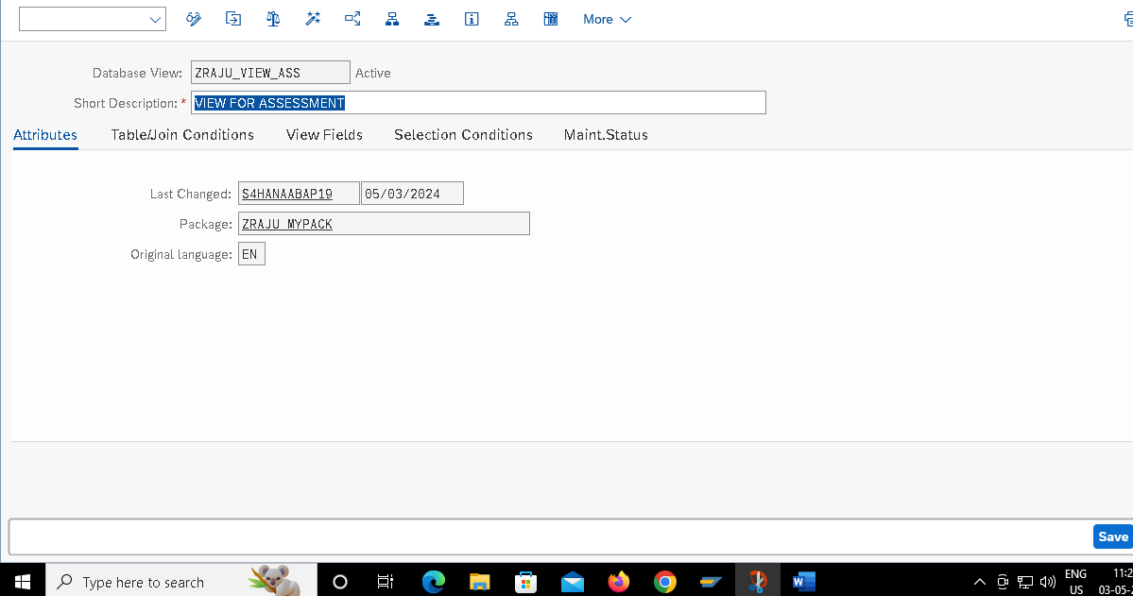

TABLE JOIN CONDITON :

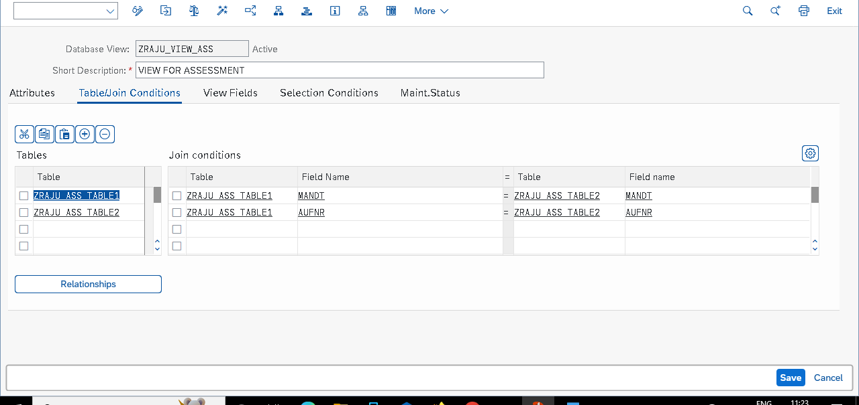

TABLE FIELDS:

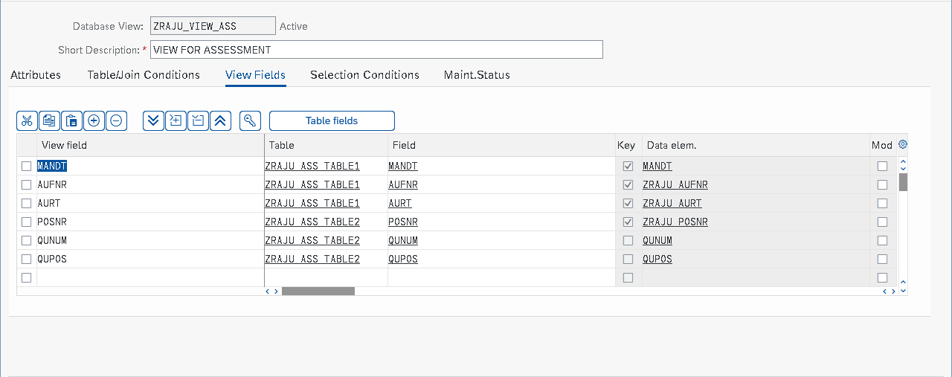

TABLE VIEW OUPUT:

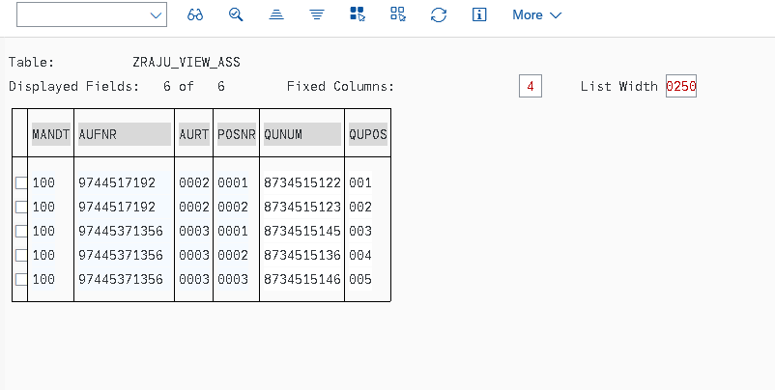

PROGRAM:

*&---------------------------------------------------------------------*  
*& Report ZRAJU_PRGM_ASSVIEW  
*&---------------------------------------------------------------------*  
*&  
*&---------------------------------------------------------------------*  
REPORT ZRAJU_PRGM_ASSVIEW NO STANDARD PAGE HEADING.  
TYPES:BEGIN OF LS_TAB,  
      AUFNR  TYPE ZRAJU_AUFNR,  
      AURT TYPE ZRAJU_AURT,  
      POSNR TYPE ZRAJU_POSNR,  
      QUNUM TYPE QUNUM,  
      QUPOS TYPE QUPOS,  
  END OF LS_TAB.  
 DATA:LT_TAB TYPE STANDARD TABLE OF LS_TAB,  
       WA_TAB TYPE LS_TAB.  
  
  START-OF-SELECTION.  
  SELECT AUFNR AURT POSNR QUNUM QUPOS INTO TABLE LT_TAB FROM ZRAJU_VIEW_ASS  
 .  
    IF SY-SUBRC EQ 0.  
      WRITE 'RECORDS FETCHED SUCCESSFULLY'.  
      ELSE.  
        WRITE 'RECORDS FETCHED UNSUCCESSFULL'.  
      ENDIF.  
  
    TOP-OF-PAGE.  
  ULINE.  
  
     WRITE: / 'AUFNR',  
             20 'AURT',  
             50 'POSNR',  
             70 'QUNUM',  
             80 'QUPOS'.  
     ULINE.  
  
END-OF-SELECTION.  
    LOOP AT LT_TAB INTO WA_TAB.  
      WRITE:/ WA_TAB-AUFNR,20 WA_TAB-AURT,50 WA_TAB-POSNR,70 WA_TAB-QUNUM,80 WA_TAB-QUPOS.  
      ENDLOOP.